Инструкция по созданию примечаний (комментариев)

Шаг 1. Для того, чтобы сделать примечания, сначала нужно выделить фрагмент (предложение либо элемент), к которому будет применено примечание, либо поставить указатель в конце файла.

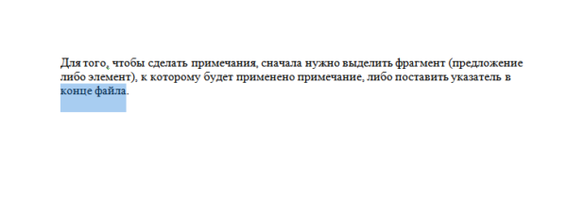
Выделяем фрагмент, к которому будет применено примечание

Шаг 2. Далее необходимо перейти во вкладку «Рецензирование», которая расположена на верхней панели.

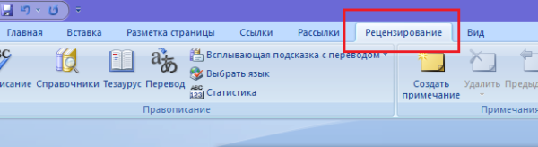
Переходим во вкладку «Рецензирование»

Шаг 3. В открывшейся вкладке находим группу «Примечания» и нажимаем кнопку «Создать примечание». Примечание также может быть создано при помощи сочетания клавиш Ctrl+Alt+A. Это сочетание клавиш можно изменить в параметрах Word.

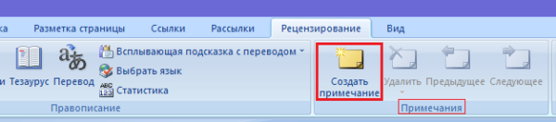
Находим группу «Примечания» и нажимаем кнопку «Создать примечание»
Шаг 4. Примечание вводится в появившемся поле, в Word 2013 и 2010. Его можно также ввести в область проверки. В поле «Примечание» вводим текст. Обязательно вначале жирным шрифтом пишем свои данные (фамилия, имя, отчество) и должность.

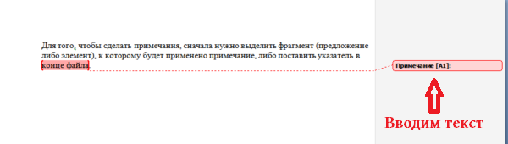
В поле «Примечание» вводим текст

